铜陵市中医医院中医住培

2018年中医住培临床教学能力骨干师资培
训班师资教学能力评价结果

各相关教学科室：
中医住培基地于2018年7月18日-27日举办了中医住培临床教学能力骨干师资培训班，12名老师参与授课培训，其中理论授课老师9人次，技能培训老师5人次，17名学员分别对两组老师进行教学能力评价，结果如下：
类别 | 姓 名 | 结果
理论授课 | 李兰兰 | 优秀
 | 祝宗华 | 优秀
 | 刘旭日 | 良好
 | 查日煌 | 良好
 | 陈祥雷 | 良好
 | 石锦梅 | 良好
 | 李 猛 | 良好
 | 许岩石 | 良好
 | 吴光辉 | 良好
技能培训 | 阮晓冬 | 优秀
 | 杨朴强 | 良好
 | 祝宗华 | 良好
 | 查日煌 | 良好
 | 李 猛 | 良好

临床教学能力评价表

评价时间： 年 月 日
内 容 | 姓 名 | 5分 | 4分 | 3分 | 2分 | 1分
理论授课 | 李兰兰
 | 李 猛
 | 许岩石
 | 祝宗华
 | 陈祥雷
 | 石锦梅
 | 吴光辉
 | 刘旭日
 | 查日煌
技能授课 | 阮晓冬
 | 杨朴强
 | 查日煌
 | 祝宗华
 | 李 猛
注： 1、理论授课与技能培训分开评价；
2、5分及1分只能用1次；
3、请在对应空格内打√；
4、3分＜合格≤3.5分，3.5分＜良好＜最高分，最高分为优秀。

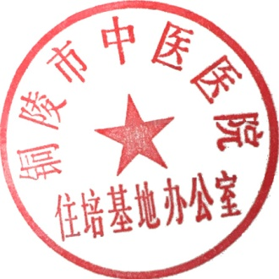

2018年8月21日

